Projeto Interdisciplinar 2021

Análise de requisitos

Visão de INTERAÇÃO COM USUÁRIO

02/06/2021

Bloco7

## Módulo 1

## 

## Módulo 2

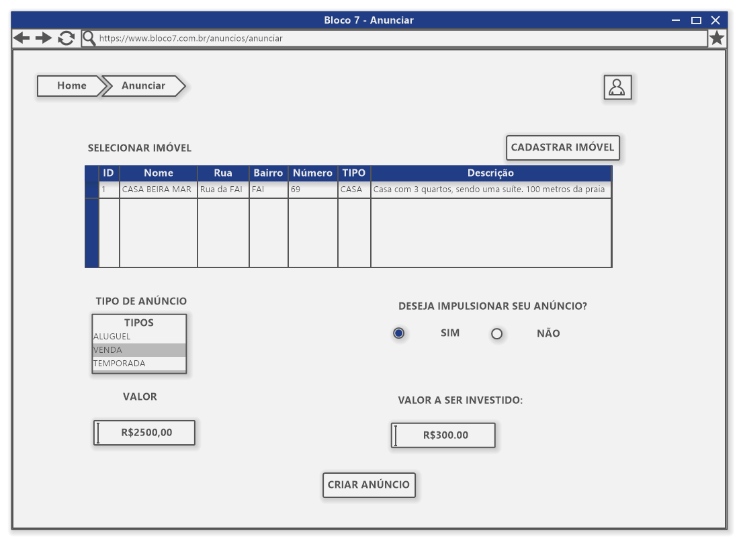

## Módulo 3

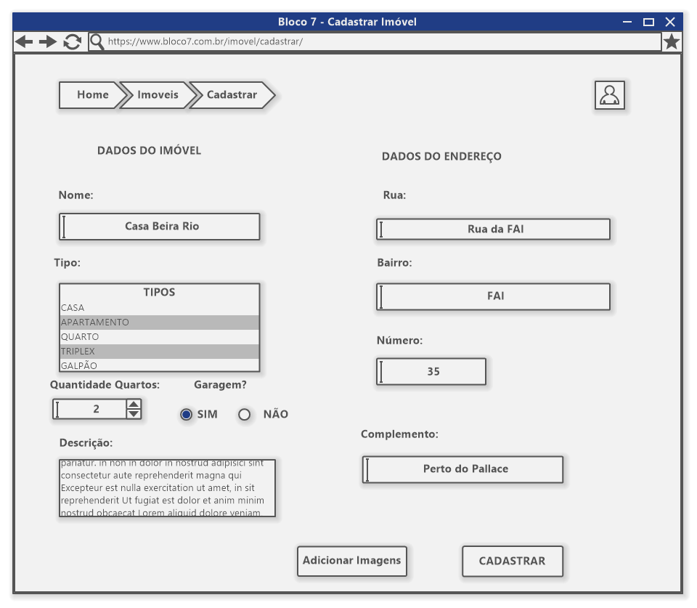

## Módulo 4

## Módulo 5

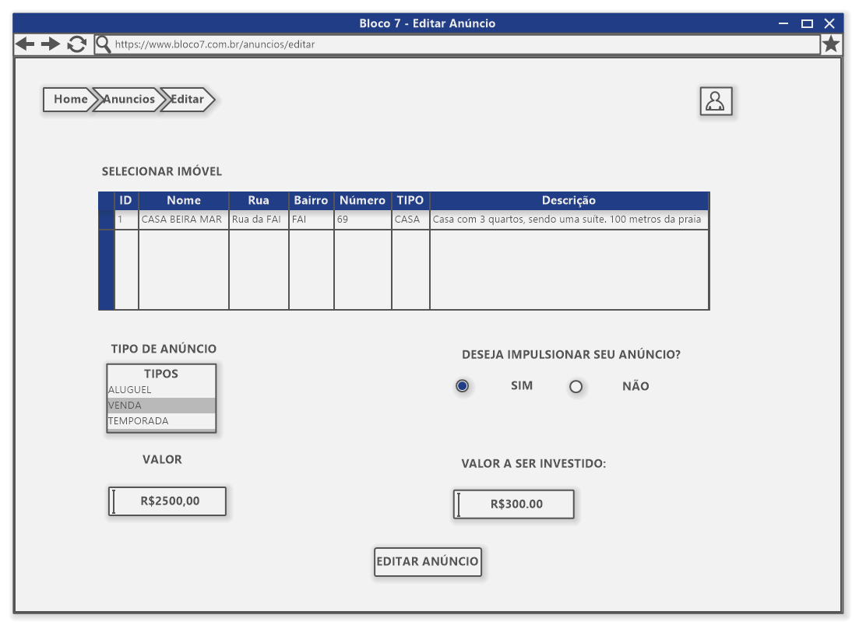

## Módulo 6

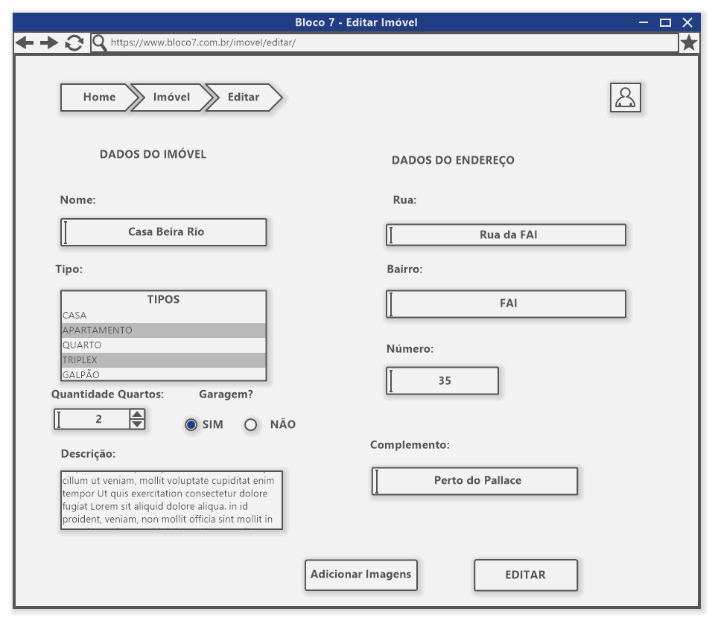

## Módulo 7

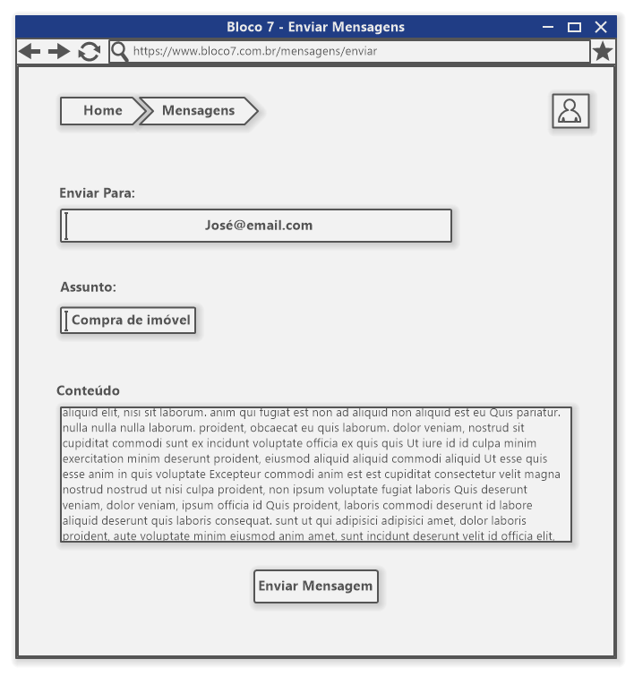

## Módulo 8

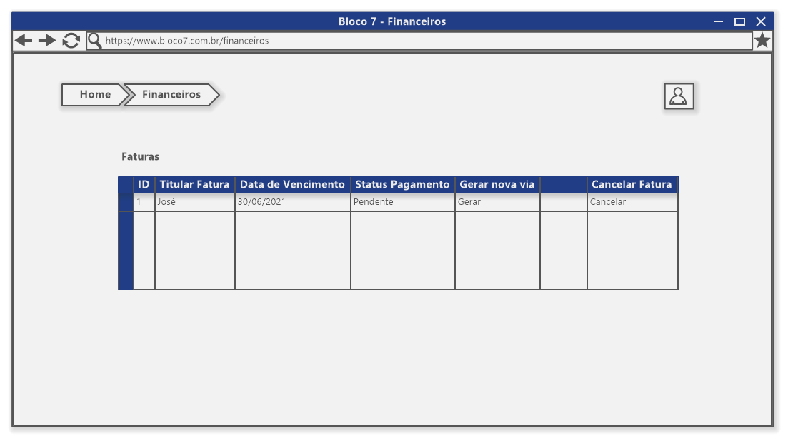

# Aprovação e autoridade para proceder

Aprovamos o projeto como descrito acima e autorizamos a equipe a prosseguir.

|  |  |  |
| --- | --- | --- |
| Nome | Assinatura | Data |
|  |  |  |